HỘI NGHỊ CÁN BỘ, VIÊN CHỨC, NGƯỜI LAO ĐỘNG TRƯỜNG TIỂU HỌC GIANG BIÊN NĂM HỌC 2022 - 2023
Được sự quan tâm chỉ đạo của lãnh đạo các cấp, Trường Tiểu học Giang Biên long trọng tổ chức Hội nghị cán bộ, viên chức, người lao động năm học 2022 - 2023 vào ngày 7/10/2022.
Hội nghị cán bộ, viên chức (CB - VC) là dịp quan trọng để các đồng chí cán bộ, giáo viên, nhân viên trong nhà trường được lên tiếng nói, suy nghĩ, nguyện vọng của bản thân cũng như của nhóm, tổ chuyên môn, tham gia đóng góp cho ý kiến cho Báo cáo kiểm điểm thực hiện Nghị quyết Hội nghị CB-VC năm học 2021-2022; Phương hướng, kế hoạch và biện pháp thực hiện nhiệm vụ năm học 2022-2023 nhằm phát huy quyền làm chủ của người lao động, góp phần xây dựng cơ quan văn hoá,trong sạch, vững mạnh.
Với tầm quan trọng của Hội nghị, toàn thể các đồng chí cán bộ, giáo viên, nhân viên trong đơn vị đã thể hiện sự nghiêm túc, tập trung cao độ trong suốt quá trình diễn ra chương trình Hội nghị.
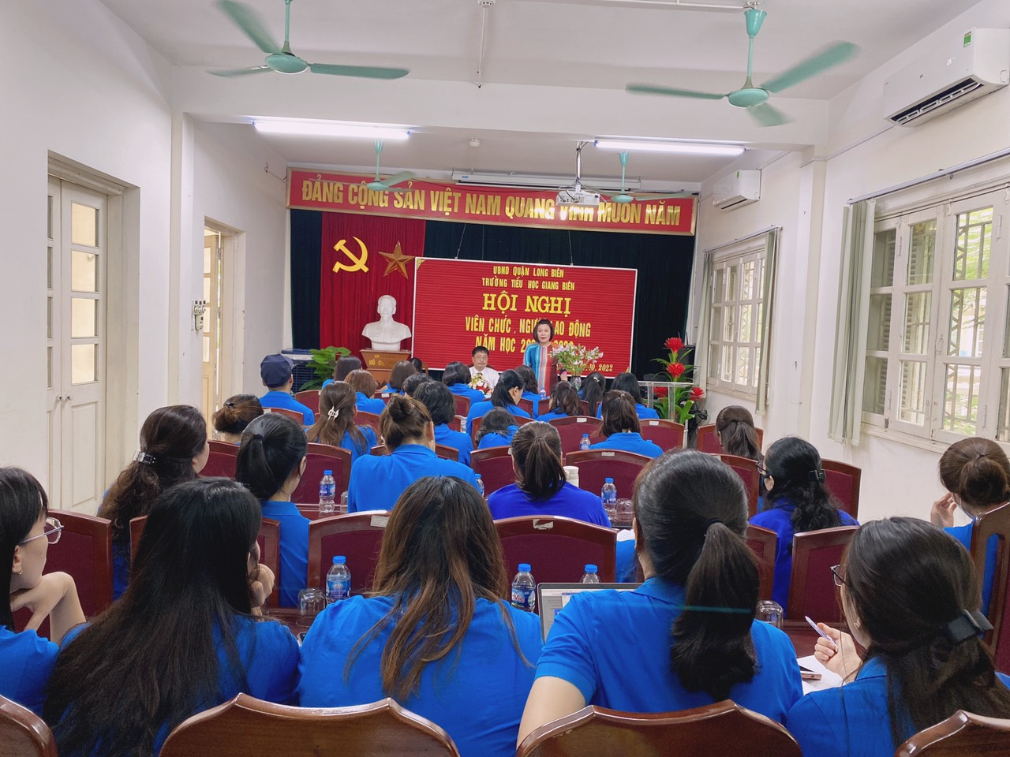
Hội nghị cán bộ, công chức, viên chức là hoạt động thường niên của nhà trường, một mặt đánh giá, tuyên dương những kết quả đạt được trong công tác giáo dục của năm học trước, mặt khác nghiêm túc rút ra nguyên nhân của những hạn chế, tồn tại; từ đó đề ra phương hướng hoạt động phù hợp cho năm học mới. Đây cũng là dịp để mỗi thành viên thực hiện quyền dân chủ đề xuất ý kiến, bày tỏ nguyện vọng đối với lãnh đạo nhà trường. Trực tiếp đặt vấn đề để cùng bàn thảo. Hội nghị là cơ hội tìm tiếng nói đồng thuận, đồng tâm, chung sức phát triển sự nghiệp giáo dục của nhà trường. Đồng thời đây cũng là cơ hội để nhà trường kiến nghị những quyền lợi chính đáng của công chức, viên chức và người lao động đối với các cấp lãnh đạo.
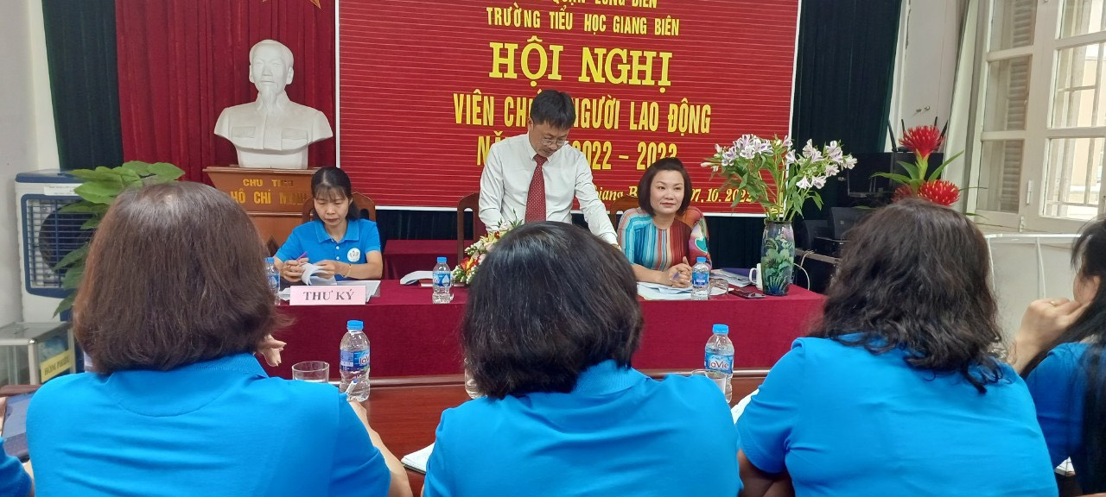
Trên cơ sở các nội dung báo cáo, công chức, viên chức và người lao động của cơ quan đã tích cực thảo luận, thẳng thắn đóng góp ý kiến, đề xuất giải pháp nhằm nâng cao đời sống cho công chức, viên chức thuộc Sở, đồng thời nâng cao chất lượng và hiệu quả hoạt động chuyên môn, góp phần thực hiện thắng lợi nhiệm vụ năm 2022-2023.
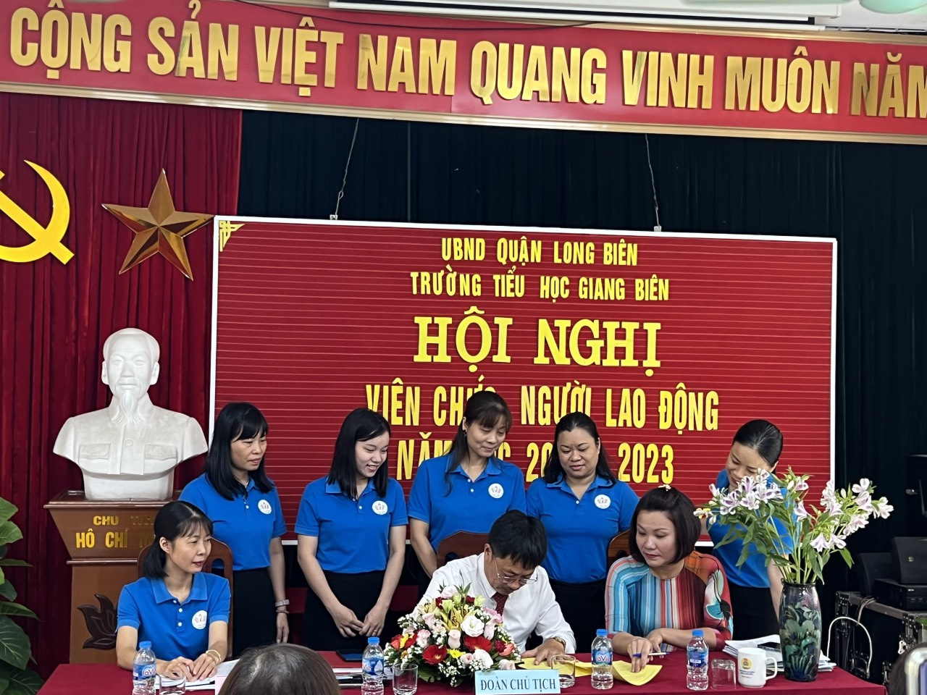
Phát biểu bế mạc Hội nghị ông Nguyễn Văn Kỳ - BT chi bộ - HT nhà trường đề nghị toàn thể công chức, người lao động trên cơ sở Nghị quyết của Hội nghị tổ chức thực hiện tốt các chỉ tiêu đã đề ra góp phần hoàn thành xuất sắc nhiệm vụ chính trị của cơ quan năm 2022-2023.
